KAPOSVÁR MEGYEI JOGÚ VÁROS
POLGÁRMESTERE

1. változat

ELŐTERJESZTÉS
Weeber Klára „Igéző” című szobrának elhelyezéséről

Kaposvár közismert szobrásza, Weeber Klára régebben elkészítette az „Igéző” című alkotás gipsz pozitív mintáját. A művésznő a szobrot a városnak ajánlotta.

A megyei főépítész támogató közreműködésével az alkotás elhelyezésére a Kaposvár, Fő u. 1. szám alatti ingatlanon lévő, a Fő u. 1. szám és Fő u. 3. szám alatti épületek közötti falazott kerítésszakaszt választottuk ki, mely a volt Csokonai fogadó tervezett hasznosítása miatt is megfelelő helyszín lenne a kedves alkotásnak.

A szobor tiszteletdíja, lektorálása, kiöntése és elhelyezése várhatóan 2.743.200,- Ft-ba kerül.

Kérem a Tisztelt Közgyűlést, hogy a szobor elkészítéséhez és elhelyezéséhez járuljon hozzá és biztosítsa ehhez a szükséges anyagi fedezetet.

Kaposvár, 2015. április 30.

Szita Károly
polgármester

HATÁROZATI JAVASLAT

Kaposvár Megyei Jogú Város Közgyűlése Weeber Klára szobrászművész „Igéző” c. alkotásának elkészítése és kihelyezése kapcsán úgy határozott, hogy hozzájárul a szobor elhelyezéséhez a Kaposvár, Fő utca 1. számú épület falazott kerítésén és a szükséges 2.743.200 Ft pénzügyi fedezetet a költségvetés általános felhalmozási tartalékkerete terhére biztosítja.

Felelős: Szita Károly polgármester
Közreműködik: L. Balogh Krisztina városi főépítész
Határidő: 2015. október 31.

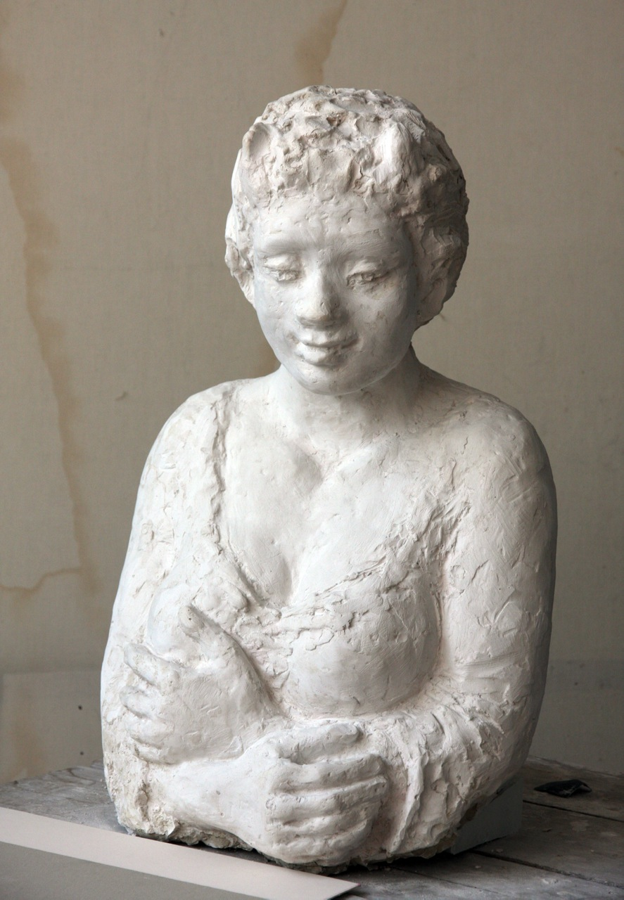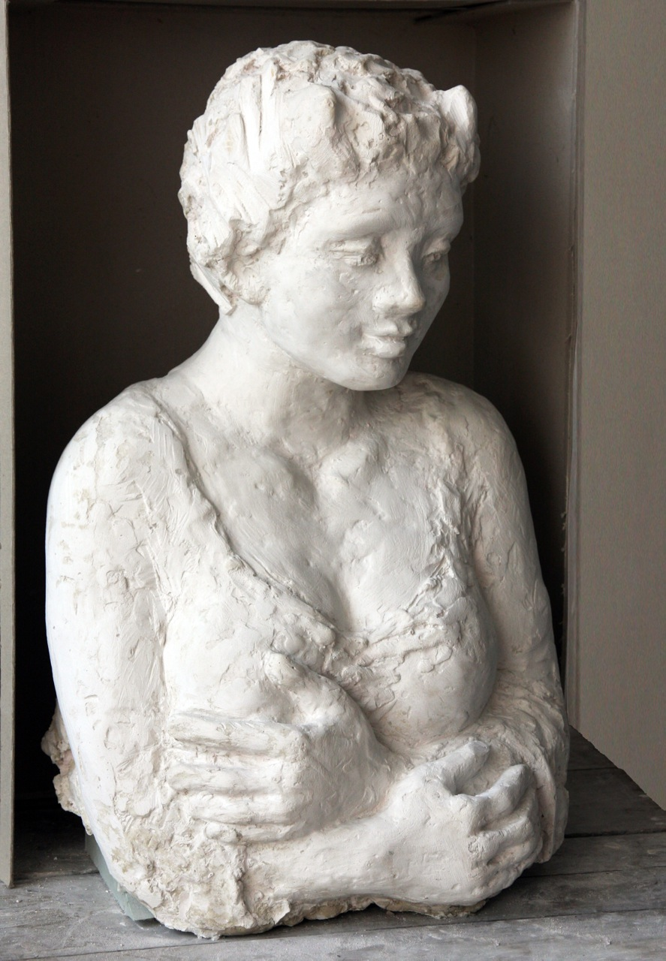
Helyszín

